INSTRUCCIONES DE USO DE LA PLATAFORMA GRIAR

1.- Acceso a la página de pago GRIAR: https://www.larioja.org/tributos/es/portada/griar/griar-web

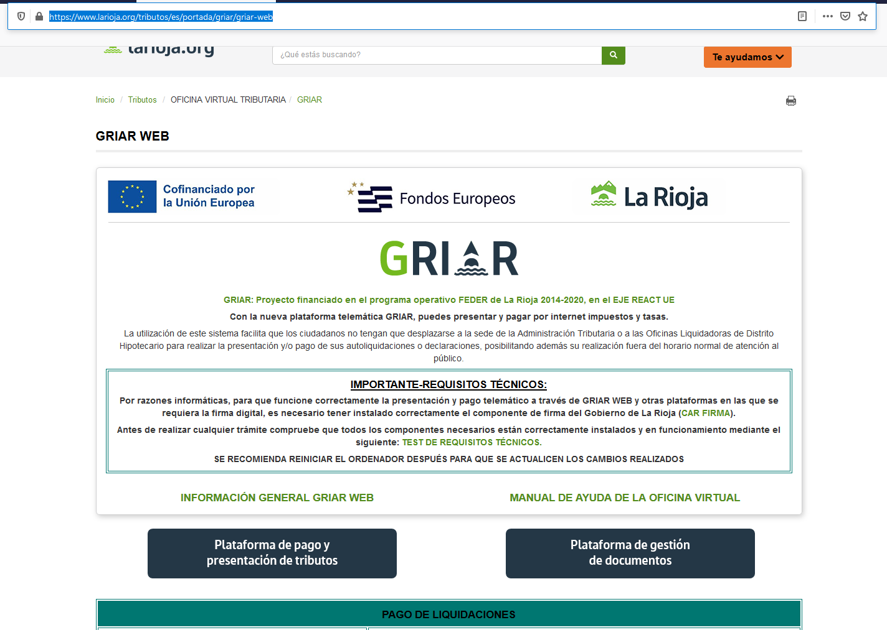
2.- Acceso a la “Plataforma de gestión de tasas”.
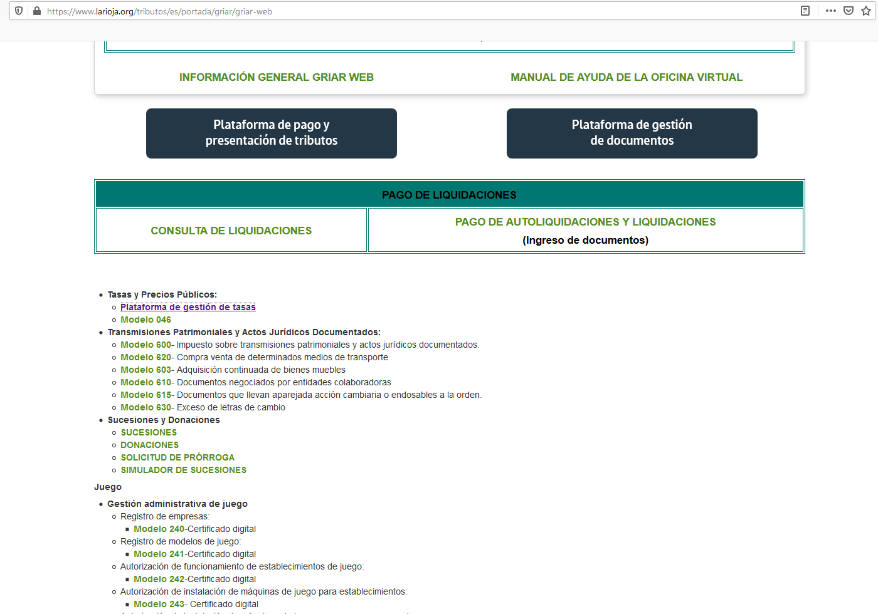

3.- Seleccione una de las dos opciones de acceso al sistema de pago:
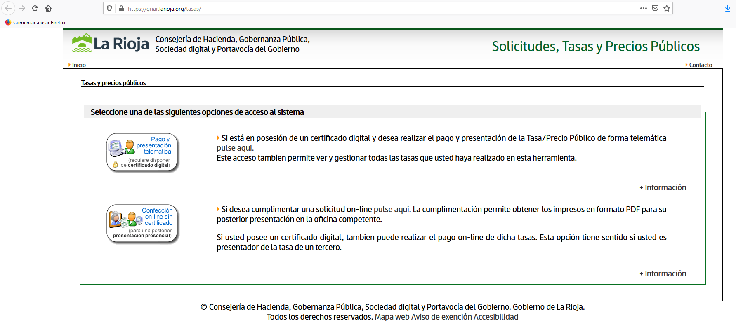

a) Si está en posesión de un certificado digital y desea realizar el pago y presentación de la Tasa/Precio Público de forma telemática pulse en la primera opción. Este acceso también permite ver y gestionar todas las tasas que usted haya realizado en esta herramienta.

b) Si desea cumplimentar una solicitud on-line pulse en la segunda opción. La cumplimentación permite obtener los impresos en formato PDF para su posterior presentación en la oficina competente. Si usted posee un certificado digital, también puede realizar el pago on-line de dichas tasas. Esta opción tiene sentido si usted es presentador de la tasa de un tercero.

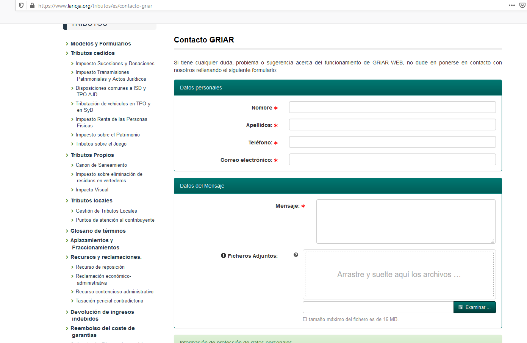
4.- Si tiene cualquier duda, problema o sugerencia acerca del funcionamiento de GRIAR WEB, puede ponerse en contacto con GRIAR rellenando un formulario:

5.- Si hacemos la solicitud mediante la vía a) con certificado digital, lo primero a lo que accedemos es a un histórico de tasas, debiendo pinchar en la opción “Nueva Solicitud” para acceder al pago de la tasa.
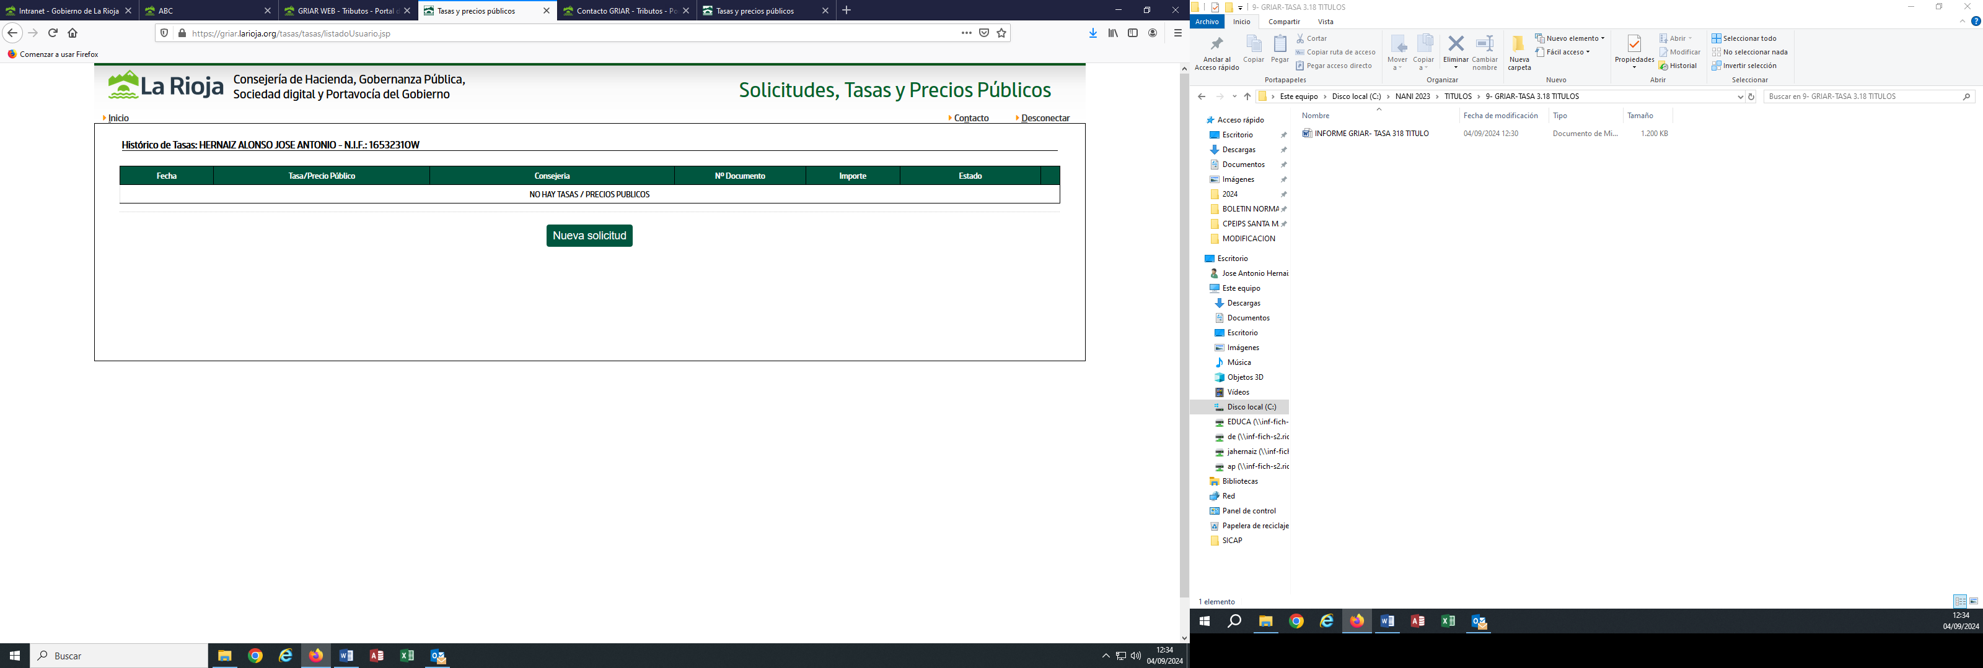
6.- Una vez iniciada la nueva solicitud, deberemos acceder a la tasa concreta que queremos pagar, bien mediante la opción “Gestión Educativa”, o mediante el buscador de tasas. En concreto, la asociada a títulos académicos y profesionales es la 3.18, debiendo seleccionar la tasa que vamos a pagar de entre todas las que aparecen, en función del título que nos corresponda.
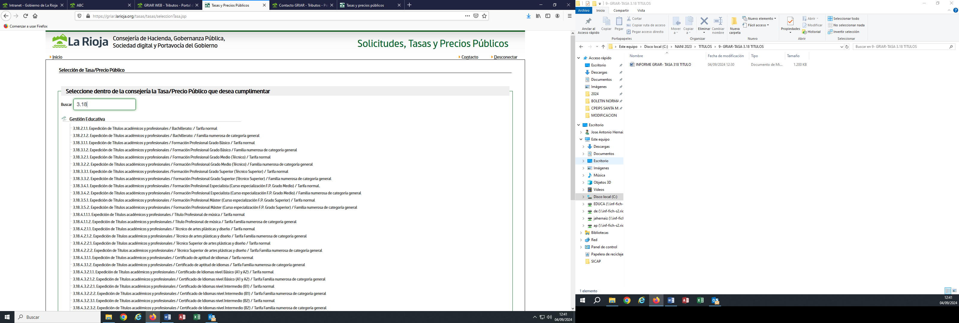

7.- Una vez seleccionada la tasa asociada al título que queremos pagar, accedemos a un formulario, que deberemos rellenar y, sobre todo, el “número de unidades” (es decir, el número de títulos para los que vamos a pagar la tasa, que por lo general será siempre 1), ya que de otra forma no permite seguir el procedimiento.
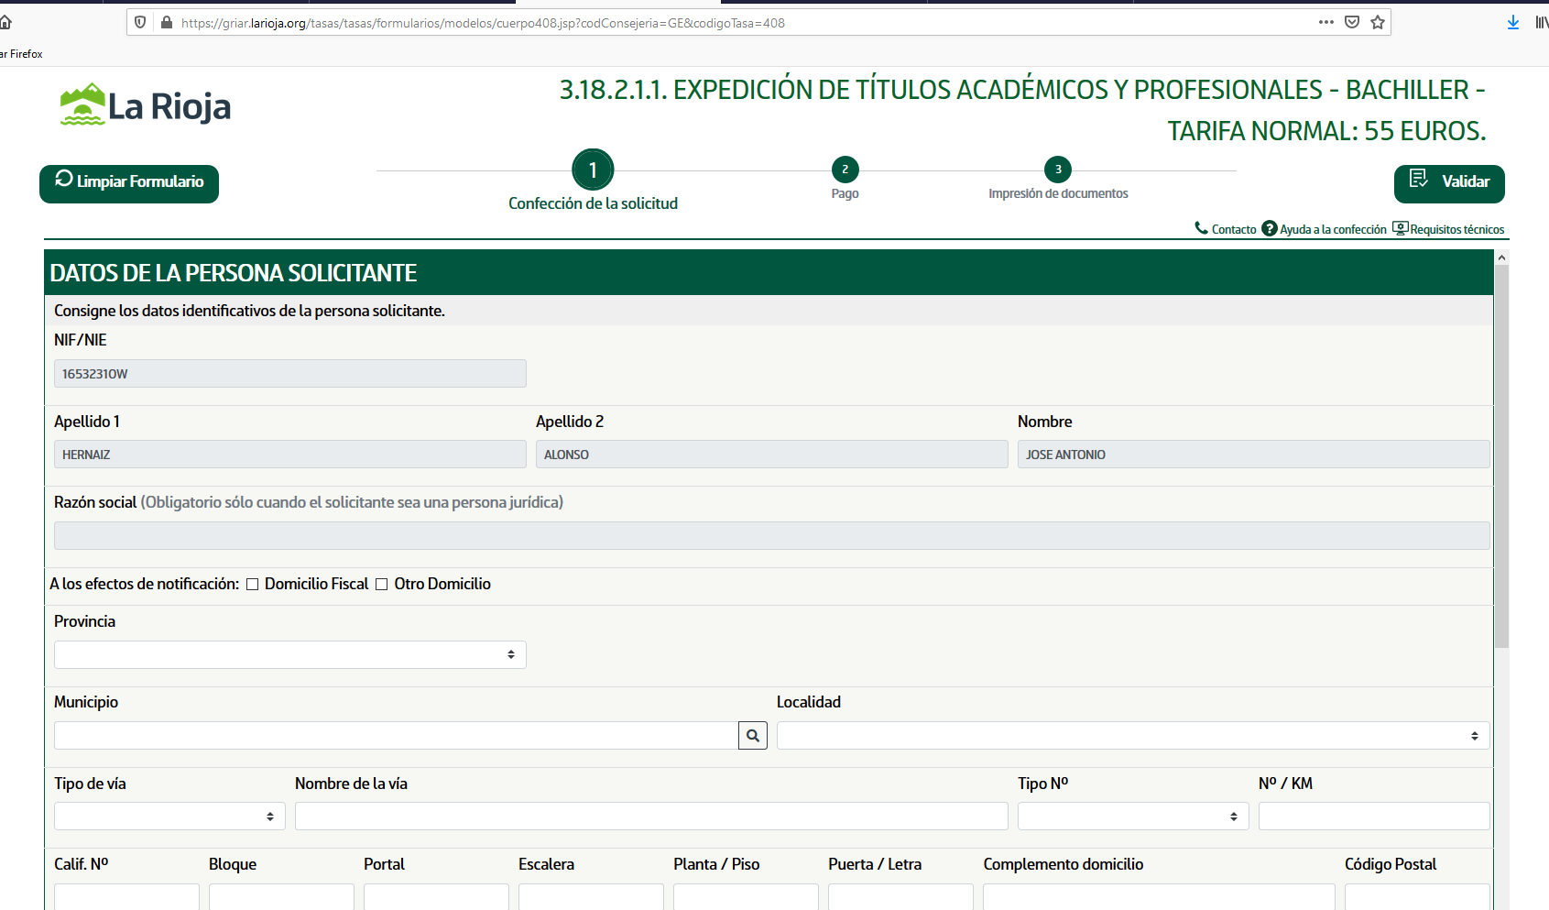

Una vez rellena la ficha con los datos que solicitan, deberemos pinchar sobre el icono de “VALIDAR”. Si hubiera algún error, el sistema nos lo advertiría, debiendo corregirlos para continuar.

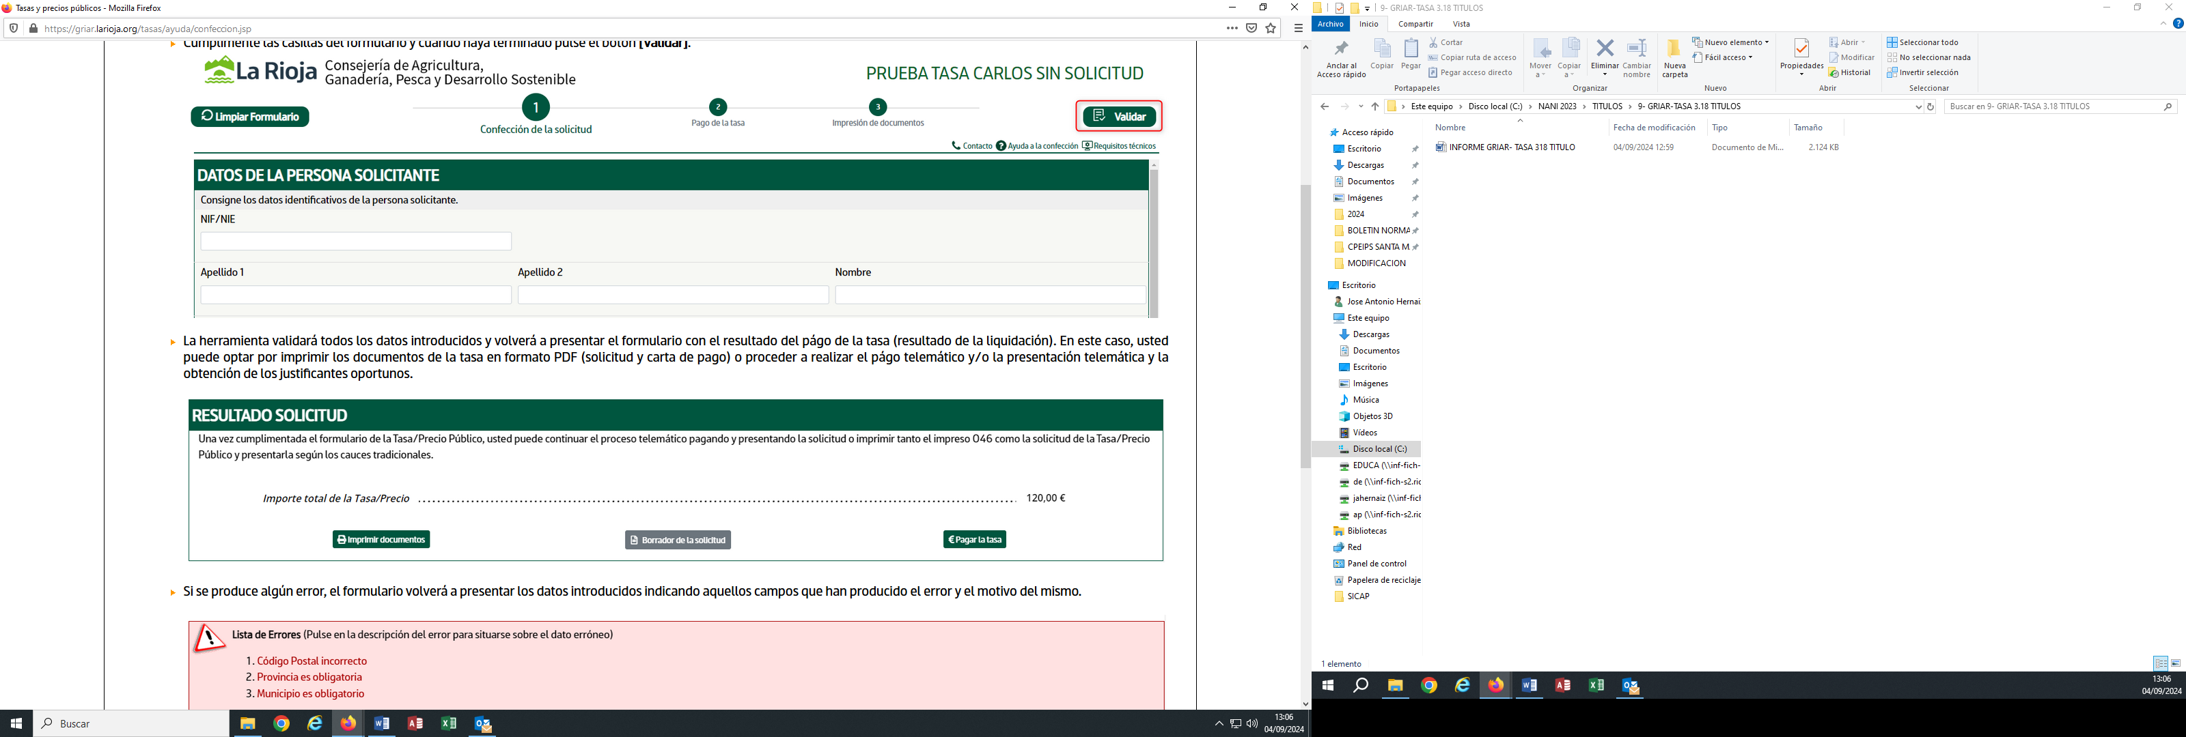
8.- La herramienta validará todos los datos introducidos y volverá a presentar el formulario con el resultado del pago de la tasa (resultado de la liquidación). En este caso, usted puede optar por imprimir los documentos de la tasa en formato PDF (solicitud y carta de pago - 046) o proceder a realizar el pago telemático y/o la presentación telemática y la obtención de los justificantes oportunos.
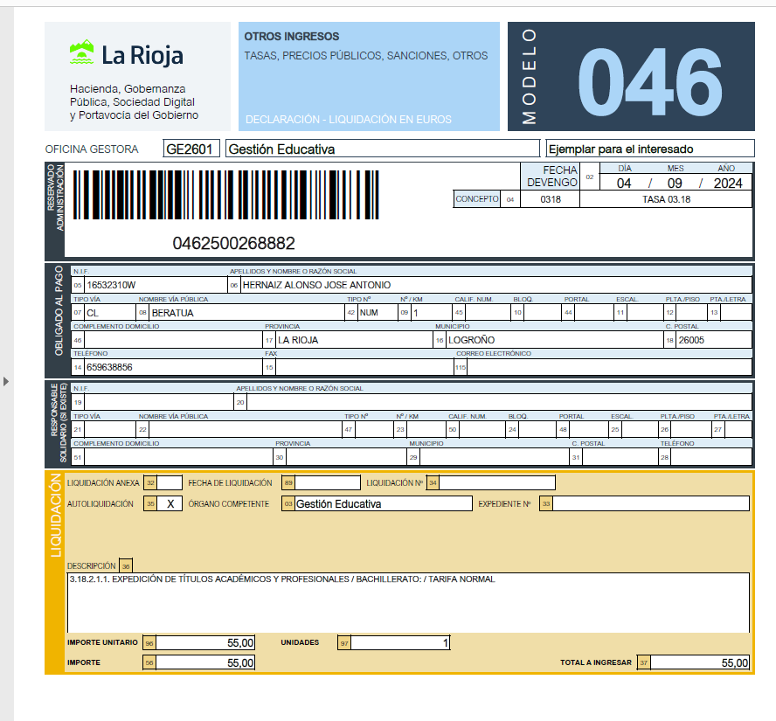
Por tanto y a modo de resumen, el proceso a) con CERTIFICADO DIGITAL se divide en tres fases:

A.- La confección de la solicitud de la tasa, donde se rellenará los datos necesarios en el formulario correspondiente, que deberá ser validado previa corrección de errores si los hubiera.

B.- El pago telemático de la tasa, donde la herramienta le conecta con la plataforma de Pago de tasas del Gobierno de La Rioja y puede abonar el importe de la tasa. Los requisitos para poder realizar un pago telemático son los que se detallan en la propia página. NOTA IMPORTANTE: El pago telemático de la tasa no supone la presentación de la misma en la administración.

C.- La presentación telemática de la tasa, mediante la cual la administración recibe su solicitud y carta de pago y le facilita un asiento de entrada en el Registro Telemático del Gobierno de La Rioja, pudiéndose imprimir los justificantes (solicitud y carta de pago-046) en formato PDF.

Sin embargo, si el solicitante no posee cuenta corriente en algunas de las entidades adheridas a la Plataforma de Pago o no quiere al final realizar el pago ni la presentación telemática, después de haber cumplimentado el formulario, puede imprimir la solicitud y carta de pago para realizar el pago en la oficina bancaria y presentación presencial en el centro educativo.

9.- Si hacemos la solicitud mediante la vía b) SIN CERTIFICADO DIGITAL, se puede realizar la cumplimentación del formulario de la tasa y la obtención de los documentos (solicitud y carta de pago-046) en formato PDF, para su posterior pago y presentación presencial en los organismos oportunos.

10.- Los pasos a dar son similares a los realizados con certificado digital, si bien al acceder al formulario explicado en el paso 7, debemos rellenar TODOS los datos que allí aparecen, debiendo validar el documento igual que con certificado digital, corregir los errores si es que los hubiera, volviendo a validar el documento, si bien, una vez impresos la solicitud y carta de pago-046, debemos realizar el pago presencial en una entidad colaboradora y presentar la carta de pago-046 en el organismo que expedirá el documento (título) para el que hemos pagado la tasa (en el centro educativo).

A su vez, en el caso de la tramitación sin certificado digital, existe una posibilidad híbrida, en la cual se pueden confeccionar tasas de terceros, pagarlas telemáticamente y obtener los documentos (solicitud y carta de pago) para su presentación en la oficina competente.

11.- DOCUMENTACIÓN FINAL: una vez desarrollado todo el procedimiento (bien por la opción a), con Certificado Digital o mediante la opción b), sin Certificado Digital), al final el alumno deberá presentar, obligatoriamente, dos documentos en la secretaría de los centros para solicitar la expedición del título académico:
- Anexo I – Solicitud de expedición de títulos académicos y profesionales.
- Modelo 046 – Pago de la tasa 3.18 mediante el sistema GRIAR (telemática o mediante banco).
- Otra documentación justificativa (familia numerosa, etc).

